王继芬赴美国参加学术会议总结报告

2017年4月3日-4月7日，文理学部理学院教师王继芬应邀参加了美国热与流体工程师协会2017年第二届学术年会（2-ASTFE2017）会议和第四届传热国际研讨会（4-IWHT2017）。本次会议由美国工程师协会主办，由拉斯维加斯大学承办。来自美国、加拿大、日本、韩国、德国、瑞士、新加坡、香港、法国、英国等20多个国家和地区的专家和学者参加了会议。美国热与流体工程师协会致力于为世界各地的热和流体科学及工程届的科学家、工程师、教师、学生、工匠、出版商、制造商和其他从事热物理领域和相关科学专业人士的思想交流与合作的平台。

本届大会（即2-ASTFE2017 和4-IWHT2017联合大会）共收到750余篇论文，论文主题涵盖工程热物理、流体力学等多个领域的技术前沿和基础研究的最新进展。经大会学术委员会遴选后，选取其中优秀论文作为大会和分会报告论文。本次联合大会的主席由Virginia Tech的 Francine Battaglia教授担任，大会副主席由University of Nevada的Darrell W. Pepper教授、Bradley University的Ahmad Fakheri教授、University of Florida 的S.A. Sherif教授、University of Minnesotad Terry Simon教授、西安交通大学的王秋旺教授、University of Nevada-Las Vegas 的Yi-Tung Chen教授共同担任。大会设置了燃烧和燃料分析方法、热流系统计算方法和工具、流体传热及传热应用基础研究、被动制冷系统、微纳尺度固体热量输运现象、蒸发和气化、双相冷却过程等28个主题论坛。会议讨论主题涵盖了飞速发展的传统能源和可再生能源和电力技术、航空和航天科学技术、MEMS / NEMS及非常规能源、环保、生物医学工程要求显著提高传热传质传热率和能源利用方面几乎所有领域的先进技术。

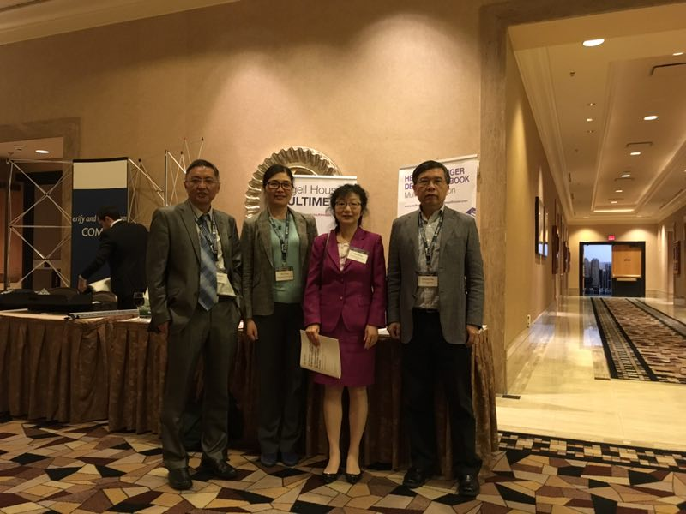

我校王继芬老师与参会代表合影

（美国Rutgers 大学Zhixiong (Jame) Guo教授、王继芬、加拿大The University of western Ontario大学Chao Zhang教授和西安交通大学丰镇平教授）

我校王继芬老师参加了微纳输运现象、传热传质技术、热质输运在清洁能源和可再生能源系统中的应用和能源及其可持续性等专题讨论，并在能源及其可持续性分论坛上做了“含碳纳米管复合相变储能材料在热水器中的应用研究”的报告。介绍了其课题组在该领域里最新的研究成果和进展，并讨论了传热学和流体科学方面的最新研究和领域动态进行广泛交流。报告引起了同行的关注，得到了与会人员的认可。通过参加本次科学研讨会议对我校参会教师在教育教学和科研及学科建设等方面都具有非常重要的意义。面对新的形势和变化，优化课程体系、深化课程内容、改进教学方法、创新教学设计，深化科研带动教学，提高教学质量具有重要的意义。

文理学部 王继芬

2017年4月11日